# 阿巴嘎旗智慧风场Q&A

# 一、预警、健康度

1. 预警执行周期？每次跑多久的数据？底层数据来源？可否发下预警模型及规则清单？

A:

一天跑一次，一次跑一天。11/12 00:00 运行11/10 00:00-11/11 00:00的数据；

底层数据：关系型数据库192.168.100.13；

预警模型：tb_model_info；

规则：tb_model_threshold（同本地半直驱预警）；

1. 健康度执行周期？健康度跑多久的数据？底层数据来源？可否发下健康度模型及规则清单？

每1小时执行1次；

底层数据来源golden库秒级数据；

健康度模型：healthy_state_cfg

规则：子指标—>部件—>整机

1. 工单下发机制？比如什么情况下下发工单、多久下发一次、有没有什么策略避免工单过多等？

工单机制：一个月内有未排查工单，则不重复下发；过去一周下发次数小于2，且满足导出逻辑，新建工单。

1. 预警工单与健康度工单有冲突如何处理？若有优先级设定，优先级原则是？

预警或者健康度下发工单前，先核查工单库是否已经存在相同排查方案的工单，如果有，则不重复下发。

相同排查方案如何判定？预警工单和健康度工单的排查方案有重复的？

1. 工单状态有哪几种？如何定义？

已派单：写入系统则是已派单

已接单：项目主管转办或者执行，表示已接单

排查中：在接单之后，完结之前都是排查中

已完结：排查完成时，进行提交，则是已完结。

1. 工单派发流程打通了吗？

在数字化运维模块中已打通。

1. 准确预警数、故障数如何定义？

准确预警数：根据现场排查反馈准确不准确来定。

故障数：根据故障库故障数据统计得到一个月的故障数目。

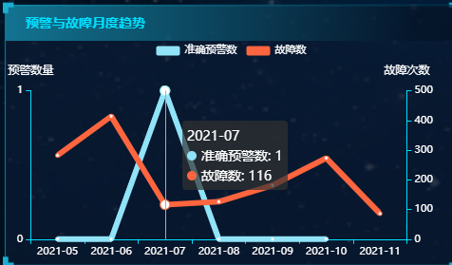

1. 健康度管理页面，怎么不显示健康度曲线？

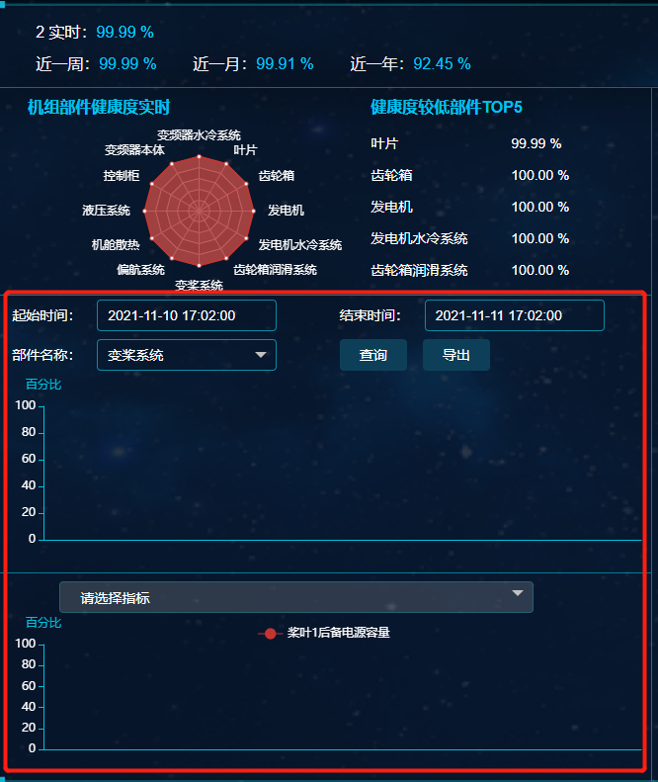

因为程序中间网络问题停止运行，已经恢复，在运行中。

1. 变频器本地怎么没有健康度？

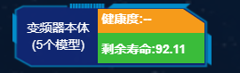

变频器本体只需研究剩余寿命，即可监控该部件的整体状况。

1. 整机健康度是部件健康度最小值？

是的